Применение доменной адаптации для диагностики природных вод
по спектрам комбинационного рассеяния света

Бузанов К.А., Утегенова Л.С.
Студент, студент
Физический факультет, Московский государственный университет имени М.В.Ломоносова
119991, Российская Федерация, Москва, Ленинские горы, д. 1
E-mail: kirillb270603@gmail.com

Исследование состава и измерение концентрации ионов солей в речных водах играют важную роль в различных научных и технических сферах, включая биологию, медицину, экологию и другие. Для решения этой задачи необходимы дистанционные методы, способные работать в реальном времени. В данном контексте спектроскопия комбинационного рассеяния (КР) представляет собой эффективную альтернативу традиционным аналитическим методам, так как позволяет быстро анализировать многокомпонентные среды.
Сложность химического состава и нелинейность межмолекулярных взаимодействий в многокомпонентных водных растворах, к которым относится речная вода, не позволяют провести качественную и количественную диагностику речных вод по спектрам КР с помощью классических калибровочных методов. В рамках данного исследования обратная задача спектроскопии КР по одновременному определению концентраций ионов: Zn²⁺, Cu²⁺, Li⁺, Fe³⁺, Ni²⁺, NH₄⁺, SO₄²⁻ и NO₃⁻ в речной воде была решена с использованием нейронных сетей (НС). На первом этапе работы задача была решена с помощью набора спектров КР света модельными растворами с различными концентрациями и соотношением неорганических солей: Zn(NO₃)₂, ZnSO₄, Cu(NO₃)₂, CuSO₄, LiNO₃, Fe(NO₃)₃, NiSO₄, Ni(NO₃)₂, (NH₄)₂SO₄, NH₄(NO₃). Для этого экспериментально были приготовлены 3744 модельных раствора в дистиллированной воде и получены их спектры КР. Концентрация катионов в растворах варьировалась в диапазоне от 0 до 1 М.
Далее в работе была предпринята попытка на данных спектроскопии КР света речной водой и модельными растворами неорганических солей с помощью метода доменной адаптации [1] обучить НС решать обратную задачу оптической спектроскопии по определению концентраций указанных выше ионов в речной воде. Для этого экспериментально были приготовлены 1000 растворов в речной воде из четырех рек (Москва-реки, Битцы, Сетуни и Яузы) с различными концентрациями и соотношением неорганических солей и получены их спектры КР (рис. 1).
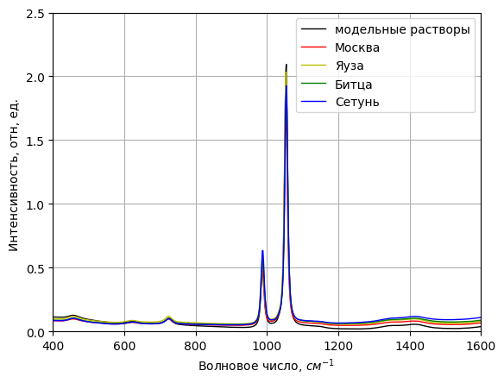
Рис 1. Спектры КР света модельными растворами и растворами, приготовленными на основе воды из рек.

В работе выполнен сравнительный анализ точности решения поставленной обратной задачи с использованием двух подходов: нейронных сетей (НС), обученных исключительно на спектральных данных модельных растворов, и нейронных сетей, обученных на данных как модельных, так и речных растворов с применением метода доменной адаптации.
Список литературы

1. Y. Ganin, et. al. Domain-adversarial training of neural networks //JMLR.,vol.17, pp. 1-35, 2016.

